第八章 第二节第2课时 安全使用食品添加剂跟踪训练
1．下列物质不可用作食品添加剂的是( )
A．谷氨酸钠 B．柠檬酸
C．山梨酸钾 D．三聚氰胺
2．下列食品添加剂中，其使用目的与反应速率有关的是( )
A．抗氧化剂 B．调味剂
C．着色剂 D．增稠剂
3．(2020·深圳高一期中)如图是印在食品包装内常见小袋子上的部分图案，该小袋子内的物质最有可能是( )
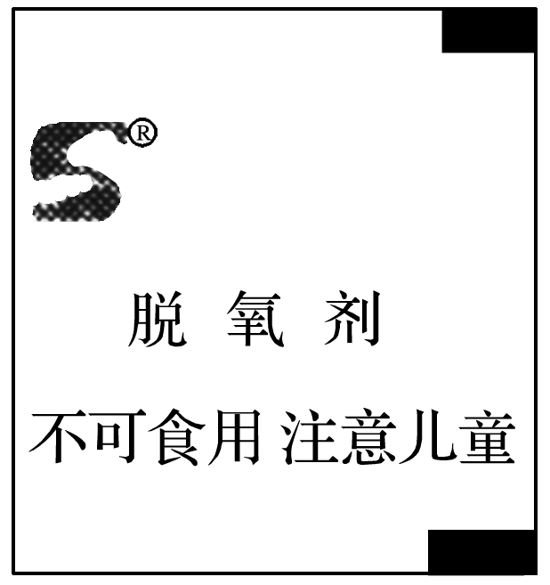
A．铁粉 B．氧化钠
C．亚硫酸钠 D．生石灰
4．(2019·安徽淮北师范大学附属实验中学高二会考)下列关于食品添加剂的说法正确的是( )
A．食盐只能作调味剂，不可能作防腐剂
B．食品添加剂都可补充食品的营养成分
C．姜黄可作着色剂
D．醋只能作调味剂
5．食品卫生与人们的身体健康密切相关，下列做法符合《食品卫生法》的是( )
A．使用工业用盐腌制咸菜
B．在牛奶中添加尿素
C．使用二氧化硫熏制银耳
D．使用纯碱发酵面食
6．下列物质不能作为食品添加剂的是( )
A．石膏 B．亚硝酸钠
C．维生素C D．苏丹红
7．味精是一种常用的增味剂，其结构简式为：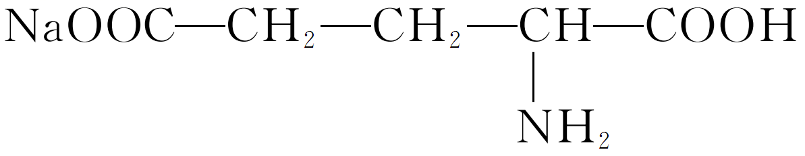。下列有关味精的描述错误的是( )
A．味精既可以和盐酸反应，又可以和NaOH溶液反应
B．味精可以以淀粉为原料通过发酵法生产获得
C．炒菜时加入味精越多，菜味道越鲜美，吃了更健康
D．味精溶液呈酸性，使用时碱性食物中忌加味精
8．(2020·广东中山大学附属中学高一模拟)下列对食品的处理符合食品安全要求的是( )
A．使用“瘦肉精”激素饲料养的猪，猪肉的瘦肉率更高、营养价值更高
B．用福尔马林浸泡的海产品保鲜时间更长，味道更鲜美
C．添加工业染料“苏丹红”后的饲料喂养的鸭子产下的红心鸭蛋，营养价值更高
D．酱油中加铁、粮食制品中加赖氨酸营养更全面
9．(2020·山东菏泽一中校级模拟)食品添加剂成了国内外食品安全与健康饮食的焦点问题，三聚氰胺、瘦肉精、染色馒头、毒豆芽……据《人民日报》报道，目前我国有近90%的食品中含有合法或违法的食品添加剂，那么，如何科学地看待食品添加剂？
我们知道，化学是认识物质、改造物质和应用物质的科学，从化学视角看食品添加剂，主要是从其元素组成与结构、物理化学性能及在人体内的变化等方面。下表中给出了4种食品添加剂，试回答有关问题：
(1)请你在下表空白处填上物质的化学式。
物质组成及性能 |  |  | 被用于食品添加剂
物质名称 | 物质组成(填化学式) | 主要化学性质及在体内变化 | 类别或作用 | 法律规定
碳酸氢钠 |  | 无毒、弱碱性、易与胃酸反应 | 膨松剂 | 可用
硫酸铜 |  |  | 增色剂 | 禁用
还原性铁粉 |  | 比较活泼的金属，能与胃酸反应 | 抗氧化剂 | 依据国家标准可用
甲醛 | CH₂O |  | 防腐剂 | 严禁使用

(2)从应用物质的角度，人们常常根据物质的性质对物质进行分类，其原因在于_______________________________________________________________________________。
从性质上看，国家严格禁止甲醛和硫酸铜作为食品添加剂，是因为________________________
_______________________________________________________________________________。
在研究或认识物质的性质时，又常常根据物质的组成和结构对物质进行分类，其原因在于______________________________________________________________________________。
(3)还原性铁粉用于食品添加剂，除能够防止食品因氧化而变质外，还是一种营养强化剂，这是因为________________________________________________________________________
_____________________________________________________________________________。
(4)碳酸氢钠是面食类食品经常使用的添加剂，如蒸馒头时人们常常加适量的碳酸氢钠，即使少量碳酸氢钠食入体内，也不会危害人体健康，请你从碳酸氢钠的性质、在胃液中的变化以及人体所必须的营养元素三个方面，解释为什么它不会对人体产生危害：_________________
______________________________________________________________________________。
(5)从改善食品的色香味、延长食品的保质期等方面，食品添加剂确实提高了现代食品的品质，但副作用也是显而易见的，我们需要食品添加剂吗？现在有两种观点：
A．可依法添加使用
B．应禁止使用
因为绝大多数食品添加剂都是化学合成物质，对人体有害，而且违法滥用现象严重，影响人体健康。从化学的视角，你的观点是(填“A”或“B”)__________。
10..据中央电视台新闻报道，某品牌保健食品补钙剂经检测，H₂O₂含量超标，试回答下列问题。
(1)该品牌保健食品属于________的保健食品。
A．强化营养人群 B．特殊人群 C．健康异常人群
(2)试推测该保健食品中钙以__________的方式存在。
A．钙单质 B．Ca(OH)₂
C．CaCO₃ D．乳酸钙
(3)试写出超标的H₂O₂的电子式：__________________________________________________。
(4)某成年女子，经化验知缺铁，如果该女子也食用补铁保健食品，能否与该品牌保健食品同时食用？______________________________________________________________________。
如果不能，试用化学方程式表示其原因：____________________________________________。
11．(2020·厦门湖滨中学月考)下表是某食品包装袋上的说明：
品名 | 浓缩菠萝汁
配料 | 水、浓缩菠萝汁、蔗糖、柠檬酸、甜蜜素、维生素C、菠萝香精、柠檬黄、日落黄、山梨酸钾等
果汁含量 | ≥80%
生产日期 | 标于包装袋封口上

从表中的配料中分别选出一种物质填在相应的横线上。
(1)属于着色剂的有_____________________________________________________________。
(2)属于增味剂的有_____________________________________________________________。
(3)属于防腐剂的有_____________________________________________________________。
(4)富含维生素的有_____________________________________________________________。

第八章 第二节第2课时 安全使用食品添加剂跟踪训练
1．下列物质不可用作食品添加剂的是( )
A．谷氨酸钠 B．柠檬酸
C．山梨酸钾 D．三聚氰胺
答案 D
解析 A项，谷氨酸钠为味精的主要成分；B项，柠檬酸主要用作酸味剂、抗氧化剂、pH调节剂等；C项，山梨酸钾主要用作食品防腐剂；D项，三聚氰胺有毒，不可用于食品加工及作食品添加剂。
2．下列食品添加剂中，其使用目的与反应速率有关的是( )
A．抗氧化剂 B．调味剂
C．着色剂 D．增稠剂
答案 A
解析 A项，抗氧化剂属于还原剂，比食品更易与氧气反应，从而降低氧气浓度，减缓食品被氧化的反应速率，正确；B项，调味剂是为了增加食品的口感，与反应速率无关，错误；C项，着色剂是为了使食品色泽更能引起食欲，与反应速率无关，错误；D项，增稠剂是用于改善和增加食品的粘稠度，保持流态食品、胶冻食品的色、香、味和稳定性，改善食品物理性状，并能使食品有润滑适口的感觉，与反应速率无关，错误。
3．(2020·深圳高一期中)如图是印在食品包装内常见小袋子上的部分图案，该小袋子内的物质最有可能是( )
A．铁粉 B．氧化钠
C．亚硫酸钠 D．生石灰
答案 A
解析 铁粉具有还原性，能消耗氧气，无毒，因此铁粉可以作为食品包装中的脱氧剂，A项符合题意；氧化钠不具有还原性，B项不符合题意；亚硫酸钠虽然具有还原性，但其对人体有害，能损害肝、肾等器官，因此不适合用作食品添加剂、脱氧剂，C项不符合题意；生石灰不具有还原性，不能用作脱氧剂，D项不符合题意。
4．(2019·安徽淮北师范大学附属实验中学高二会考)下列关于食品添加剂的说法正确的是( )
A．食盐只能作调味剂，不可能作防腐剂
B．食品添加剂都可补充食品的营养成分
C．姜黄可作着色剂
D．醋只能作调味剂
答案 C
解析 食盐既可作调味剂，又可作防腐剂，A项错误；营养强化剂可增强食品的营养价值，但不是所有的食品添加剂都能补充食品的营养成分，B项错误；姜黄可作着色剂，C项正确；醋能作调味剂，也能作防腐剂，D项错误。
5．食品卫生与人们的身体健康密切相关，下列做法符合《食品卫生法》的是( )
A．使用工业用盐腌制咸菜
B．在牛奶中添加尿素
C．使用二氧化硫熏制银耳
D．使用纯碱发酵面食
答案 D
解析 工业用盐中含有亚硝酸钠，有毒，不能食用，A错误；尿素属于化学肥料，不能食用，B错误；SO₂对人体有剧毒，C错误；Na₂CO₃和有机酸反应生成CO₂使面团疏松多孔，D正确。
6．下列物质不能作为食品添加剂的是( )
A．石膏 B．亚硝酸钠
C．维生素C D．苏丹红
答案 D
解析 石膏可作为制豆腐的凝固剂，亚硝酸钠可作为肉类食品的防腐剂，维生素C可作为水果饮料的抗氧化剂，故A、B、C正确；苏丹红不是食品添加剂，有毒，不能添加到食品中，故D错误。
7．味精是一种常用的增味剂，其结构简式为：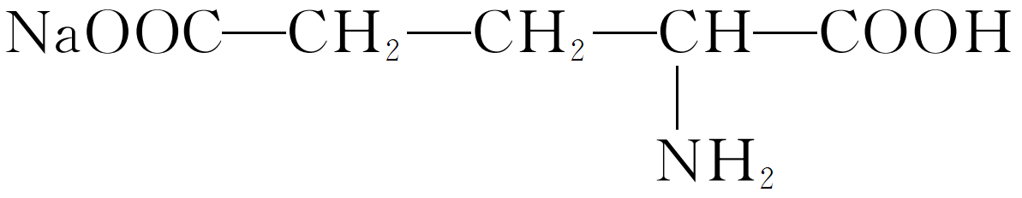。下列有关味精的描述错误的是( )
A．味精既可以和盐酸反应，又可以和NaOH溶液反应
B．味精可以以淀粉为原料通过发酵法生产获得
C．炒菜时加入味精越多，菜味道越鲜美，吃了更健康
D．味精溶液呈酸性，使用时碱性食物中忌加味精
答案 C
解析 根据味精的结构，分子中含有—NH₂和—COOH，既可以和盐酸反应又可以和NaOH反应，A正确；味精主要以淀粉为原料发酵制得，B正确；过多食用味精会头昏、心慌、四肢无力，因此，味精不宜过量，C错误；味精可以和碱性物质反应，从而失去鲜味，D正确。
8．(2020·广东中山大学附属中学高一模拟)下列对食品的处理符合食品安全要求的是( )
A．使用“瘦肉精”激素饲料养的猪，猪肉的瘦肉率更高、营养价值更高
B．用福尔马林浸泡的海产品保鲜时间更长，味道更鲜美
C．添加工业染料“苏丹红”后的饲料喂养的鸭子产下的红心鸭蛋，营养价值更高
D．酱油中加铁、粮食制品中加赖氨酸营养更全面
答案 D
解析 长期食用“瘦肉精”，会激发恶性肿瘤，A不符合安全要求；甲醛有毒，不能食用，B不符合安全要求；“苏丹红”为工业染料，不能食用，C不符合安全要求；碘、铁、硒是人体的微量元素，赖氨酸是人体必需的氨基酸之一，是营养强化剂，为使营养更全面，在酱油中加铁、粮食制品中加赖氨酸，D符合安全要求。
9．(2020·山东菏泽一中校级模拟)食品添加剂成了国内外食品安全与健康饮食的焦点问题，三聚氰胺、瘦肉精、染色馒头、毒豆芽……据《人民日报》报道，目前我国有近90%的食品中含有合法或违法的食品添加剂，那么，如何科学地看待食品添加剂？
我们知道，化学是认识物质、改造物质和应用物质的科学，从化学视角看食品添加剂，主要是从其元素组成与结构、物理化学性能及在人体内的变化等方面。下表中给出了4种食品添加剂，试回答有关问题：
(1)请你在下表空白处填上物质的化学式。
物质组成及性能 |  |  | 被用于食品添加剂
物质名称 | 物质组成(填化学式) | 主要化学性质及在体内变化 | 类别或作用 | 法律规定
碳酸氢钠 |  | 无毒、弱碱性、易与胃酸反应 | 膨松剂 | 可用
硫酸铜 |  |  | 增色剂 | 禁用
还原性铁粉 |  | 比较活泼的金属，能与胃酸反应 | 抗氧化剂 | 依据国家标准可用
甲醛 | CH₂O |  | 防腐剂 | 严禁使用

(2)从应用物质的角度，人们常常根据物质的性质对物质进行分类，其原因在于_______________________________________________________________________________。
从性质上看，国家严格禁止甲醛和硫酸铜作为食品添加剂，是因为________________________
_______________________________________________________________________________。
在研究或认识物质的性质时，又常常根据物质的组成和结构对物质进行分类，其原因在于______________________________________________________________________________。
(3)还原性铁粉用于食品添加剂，除能够防止食品因氧化而变质外，还是一种营养强化剂，这是因为________________________________________________________________________
_____________________________________________________________________________。
(4)碳酸氢钠是面食类食品经常使用的添加剂，如蒸馒头时人们常常加适量的碳酸氢钠，即使少量碳酸氢钠食入体内，也不会危害人体健康，请你从碳酸氢钠的性质、在胃液中的变化以及人体所必须的营养元素三个方面，解释为什么它不会对人体产生危害：_________________
______________________________________________________________________________。
(5)从改善食品的色香味、延长食品的保质期等方面，食品添加剂确实提高了现代食品的品质，但副作用也是显而易见的，我们需要食品添加剂吗？现在有两种观点：
A．可依法添加使用
B．应禁止使用
因为绝大多数食品添加剂都是化学合成物质，对人体有害，而且违法滥用现象严重，影响人体健康。从化学的视角，你的观点是(填“A”或“B”)__________。
答案 (1)NaHCO₃ CuSO₄ Fe (2)物质的性质决定用途 有毒，能使人体中蛋白质失去生理活性 物质的组成和结构决定物质的性质 (3)铁是人体必需的营养元素(或补铁或铁是血红素的组成成分) (4)NaHCO₃本身无毒，在人体内发生化学反应生成H₂O、CO₂和钠盐，也无毒，钠、碳、氢、氧都是组成人体的常量元素 (5)A
解析 (5)从改善食品的色香味、延长食品的保质期等方面，食品添加剂能提高现代食品的品质，但有些添加剂的副作用也是显而易见的，因此应该依法合理使用添加剂。故选A。
10..据中央电视台新闻报道，某品牌保健食品补钙剂经检测，H₂O₂含量超标，试回答下列问题。
(1)该品牌保健食品属于________的保健食品。
A．强化营养人群 B．特殊人群 C．健康异常人群
(2)试推测该保健食品中钙以__________的方式存在。
A．钙单质 B．Ca(OH)₂
C．CaCO₃ D．乳酸钙
(3)试写出超标的H₂O₂的电子式：__________________________________________________。
(4)某成年女子，经化验知缺铁，如果该女子也食用补铁保健食品，能否与该品牌保健食品同时食用？______________________________________________________________________。
如果不能，试用化学方程式表示其原因：____________________________________________。
答案 (1)A (2)CD (3)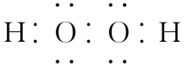 (4)不能 2Fe^{2＋}＋H₂O₂＋2H＋===2Fe^{3＋}＋2H₂O
解析 (1)保健食品是食品的一个种类，具有一般食品的共性，用于强化营养，故选A。
(2)胃液中含有盐酸，所以钙的补充主要以CaCO₃、乳酸钙等形式补充，便于吸收，而Ca(OH)₂属于碱，影响消化，故选CD。(3)H₂O₂为共价化合物，其电子式为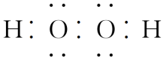。(4)该保健品中H₂O₂可以和补铁保健品中的Fe^{2＋}发生反应生成Fe^{3＋}，影响吸收，因此不能同时食用，其离子方程式为2Fe^{2＋}＋H₂O₂＋2H＋===2Fe^{3＋}＋2H₂O。
11．(2020·厦门湖滨中学月考)下表是某食品包装袋上的说明：
品名 | 浓缩菠萝汁
配料 | 水、浓缩菠萝汁、蔗糖、柠檬酸、甜蜜素、维生素C、菠萝香精、柠檬黄、日落黄、山梨酸钾等
果汁含量 | ≥80%
生产日期 | 标于包装袋封口上

从表中的配料中分别选出一种物质填在相应的横线上。
(1)属于着色剂的有_____________________________________________________________。
(2)属于增味剂的有_____________________________________________________________。
(3)属于防腐剂的有_____________________________________________________________。
(4)富含维生素的有_____________________________________________________________。
答案 (1)柠檬黄(或日落黄) (2)蔗糖(或柠檬酸、甜蜜素、菠萝香精) (3)山梨酸钾 (4)浓缩菠萝汁(或维生素C)

